POLITECHNIKA WROCŁAWSKA
Wydział Informatyki i Telekomunikacji
DOKUMENTACJA PROJEKTU

Projektowanie systemów informatyki medycznej
Designing medical IT systems • W04ITE-SI0123G
Temat projektu (PL) | Aplikacja teleporady wideo z automatycznym protokołem i podsumowaniem wizyty
Temat projektu (EN) | Video Teleconsultation Application with Automatic Visit Protocol and Summary
Autor 1 (imię, nazwisko, nr indeksu) | ................................................................
Autor 2 (imię, nazwisko, nr indeksu)
Kierunek / specjalność | Informatyka techniczna / Systemy informatyki w medycynie
Grupa zajęciowa | ................................................................
Prowadzący | Prof. PWr, dr hab. inż. Mariusz Topolski
Rok akademicki / semestr | ................................................................
Data oddania | ................................................................
Wersja dokumentu | 1.1
Miejsce i rok | Wrocław, 2026
Spis treści
1. Wprowadzenie 4
1.1. Cel dokumentu 4
1.2. Cel i zakres systemu 4
1.3. Słownik pojęć i wykaz skrótów 4
1.4. Struktura dokumentu 4
2. Studium możliwości 5
2.1. Kontekst i uzasadnienie potrzeby 5
2.2. Analiza interesariuszy i użytkowników 5
2.3. Przegląd rozwiązań istniejących 5
2.4. Analiza wykonalności 6
2.5. Analiza ryzyka 6
2.6. Potencjał komercjalizacji 6
3. Wymagania na system 7
3.1. Wymagania funkcjonalne 7
3.2. Wymagania niefunkcjonalne 8
3.3. Przypadki użycia 8
3.4. Scenariusze użycia 10
4. Architektura informacji systemu 11
4.1. Model pojęciowy dziedziny 11
4.2. Model danych 11
4.3. Słowniki i klasyfikacje medyczne 12
4.4. Elektroniczna Dokumentacja Medyczna 12
4.5. Mapowanie na standard wymiany danych 13
4.6. Cykl życia i retencja danych 13
5. Architektura komunikacji systemu 14
5.1. Architektura logiczna i diagram komponentów 14
5.2. Diagram wdrożenia 15
5.3. Specyfikacja interfejsu programistycznego API 15
5.4. Przykłady żądań i odpowiedzi 16
5.5. Integracje zewnętrzne 17
5.6. Bezpieczeństwo komunikacji i kontrola dostępu 18
6. Projekt interfejsu użytkownika 19
6.1. Persony i ścieżki użytkownika 19
6.2. Architektura nawigacji i mapa ekranów 19
6.3. Makiety kluczowych ekranów 20
6.4. System wizualny 24
6.5. Dostępność 24
7. Prawne aspekty przetwarzania danych medycznych 25
7.1. Podstawy prawne 25
7.2. Kategorie przetwarzanych danych i podstawa przetwarzania 25
7.3. Role i odpowiedzialności 26
7.4. Analiza ryzyka dla praw i wolności osób 26
7.5. Środki techniczne i organizacyjne 26
7.6. Kwalifikacja jako wyrób medyczny 26
8. Implementacja aplikacji 27
8.1. Stos technologiczny 27
8.2. Struktura repozytorium 27
8.3. Instrukcja uruchomienia 28
8.4. Dane testowe 28
8.5. Zakres zrealizowany 29
9. Weryfikacja i testy 30
9.1. Plan testów 30
9.2. Przypadki testowe i wyniki 30
9.3. Znane ograniczenia i błędy 32
10. Podsumowanie 33
10.1. Wnioski 33
10.2. Kierunki dalszego rozwoju 33
11. Podział pracy w zespole 34
12. Bibliografia 35
Załącznik A. Zawartość nośnika danych 36
Załącznik B. Oświadczenia 37
B.1. Oświadczenie o samodzielności wykonania pracy 37
B.2. Oświadczenie o wykorzystaniu narzędzi sztucznej inteligencji 37
Załącznik C. Lista kontrolna zgodności ze wzorcem 38

1. Wprowadzenie

1.1. Cel dokumentu
Dokument opisuje prototyp Teleporada i przepływ od założenia wizyty do udostępnienia ustaleń. Prowadzący znajdzie tu wymagania, architekturę i wyniki testów. Osoba uruchamiająca aplikację skorzysta z instrukcji i kont demonstracyjnych w rozdziale 8.

1.2. Cel i zakres systemu
System umożliwia przeprowadzenie teleporady wideo, złożenie protokołu z notatek lekarza oraz udostępnienie pacjentowi sprawdzonego podsumowania przygotowanego z pomocą lokalnej sztucznej inteligencji (AI).
• Udostępnić lekarzowi i pacjentowi autoryzowany pokój wideo jeden do jednego.
• Uporządkować notatki w sekcjach protokołu i utworzyć szkic podsumowania AI na podstawie planu.
• Rozdzielić wersję roboczą lekarza od zatwierdzonych ustaleń dostępnych dla pacjenta.
• Utrwalić dokument i audyt oraz udostępnić eksport danych.
Tabela 1. Granice systemu
W zakresie | Poza zakresem
Wizyty demonstracyjne, wideo, notatki, szkic protokołu, zatwierdzenie, eksport, audyt. | Realne świadczenia, recepty, skierowania, płatności, rozliczenia z Narodowym Funduszem Zdrowia i integracja z platformą P1.
Zakres porządkuje tabela 1. Prototyp korzysta wyłącznie z danych syntetycznych.

1.3. Słownik pojęć i wykaz skrótów
Tabela 2. Pojęcia i skróty
Pojęcie | Rozwinięcie i zastosowanie
WebRTC i ICE | Web Real-Time Communication i Interactive Connectivity Establishment. Media oraz negocjacja ścieżki sieciowej.
SOAP | Subjective, Objective, Assessment, Plan. Wywiad, obserwacje, ocena lekarza, plan.
REST i SSE | Representational State Transfer oraz Server-Sent Events. Interfejs HTTP i strumień zdarzeń serwera.
EDM, SIM, FHIR | Elektroniczna Dokumentacja Medyczna, System Informacji Medycznej, Fast Healthcare Interoperability Resources.
RODO, MDR, WCAG | Ogólne rozporządzenie o ochronie danych, Medical Device Regulation, Web Content Accessibility Guidelines.
Tabela 2 zbiera skróty używane w kolejnych rozdziałach.

1.4. Struktura dokumentu
Rozdział 1 określa cel, a rozdział 2 bada wykonalność. Rozdział 3 precyzuje wymagania. Rozdział 4 opisuje dane, 5 komunikację, a 6 interfejs. Rozdział 7 analizuje uwarunkowania prawne. Rozdział 8 przedstawia implementację, a 9 weryfikację. Rozdział 10 zbiera wnioski, 11 opisuje podział pracy, a 12 podaje źródła.

2. Studium możliwości

2.1. Kontekst i uzasadnienie potrzeby
Główny Urząd Statystyczny podał, że w 2024 r. w Polsce udzielono 16,1 mln teleporad lekarskich w podstawowej opiece zdrowotnej (POZ) oraz 9,3 mln w ambulatoryjnej opiece specjalistycznej [1]. Liczby obejmują porady na odległość różnymi kanałami. Pokazują skalę zjawiska, ale z tych danych nie można oszacować liczby konsultacji wideo ani liczby klientów konkretnego produktu.
Przy rozdzieleniu narzędzia do rozmów, edytora dokumentacji i kanału informacji dla pacjenta lekarz musi odtworzyć ustalenia po zakończeniu połączenia. Uzasadnieniem projektu jest sprawdzenie, czy notatki tworzone w trakcie wizyty da się zamienić w sprawdzalny szkic bez przepisywania treści i bez przechowywania nagrania. Pacjent otrzymuje oddzielne podsumowanie po akceptacji lekarza.

2.2. Analiza interesariuszy i użytkowników
Tabela 3. Interesariusze
Interesariusz | Potrzeba | Wpływ na system
Lekarz | Krótka droga od rozmowy do dokumentu. | Nadaje znaczenie notatkom i odpowiada za zatwierdzenie.
Pacjent | Dostęp z przeglądarki i prosty powrót do ustaleń. | Potrzebuje czytelnego statusu i oddzielnego podsumowania.
Pielęgniarka lub rejestracja | Przewidywalny stan kontaktu z pacjentem. | W wersji wdrożeniowej może koordynować kontakt. Brak konta tej roli w demonstratorze.
Operator audytu | Ustalenie kto, kiedy i jaką operację wykonał. | Odczytuje metadane bez treści protokołu.
Placówka | Kontrola dostępu, retencja i współpraca z posiadanym systemem. | Określa procedury oraz warunki wdrożenia.
Tabela 3 pokazuje, które potrzeby wpływają na uprawnienia i podział interfejsu.

2.3. Przegląd rozwiązań istniejących
Tabela 4. Porównanie rozwiązań
Rozwiązanie | Zakres i mocne strony | Ograniczenie względem projektu | Źródło
Jitsi Meet | Rozmowy w przeglądarce, rozwiązanie otwarte, możliwość własnej instalacji. | Opisywane funkcje spotkań wymagają osobnego obiegu protokołu. | [2]
Doxy.me | Specjalistyczne rozmowy wideo oraz poczekalnia pacjenta. | Dokumentację można prowadzić w istniejącym systemie placówki. | [3]
Zoom Clinical Notes | Rejestrowanie treści spotkania i edycja automatycznych szkiców w środowisku Zoom. | Usługa oparta na modelach hostowanych przez dostawcę. Inny model przetwarzania. | [4]
W tabeli 4 zestawiono produkty na podstawie opisów ich dostawców. Cechą demonstratora jest powiązanie pokoju wideo z lokalnym przetwarzaniem notatek, edycją SOAP i odrębnym widokiem pacjenta.

2.4. Analiza wykonalności
Tabela 5. Wymiary wykonalności
Wymiar | Ocena i uzasadnienie
Techniczna | Wysoka dla dwóch przeglądarek i jednego procesu. WebRTC zapewnia media, a lokalna baza danych utrwala stan wizyty. Połączenia między sieciami mogą wymagać TURN, czyli serwera przekazującego media.
Organizacyjna | Wysoka dla demonstracji. Potrzebne są dwa profile przeglądarki, konta testowe i uzgodniony scenariusz. Placówka musiałaby ustalić tożsamość uczestników, odpowiedzialność i drogę awaryjną.
Ekonomiczna | Demonstrator działa na istniejącym komputerze bez płatnych usług. Koszt użytkowania w placówce obejmowałby utrzymanie, wsparcie, ochronę danych, kopie oraz ruch TURN.
Prawna | Możliwy pokaz na danych syntetycznych. Przetwarzanie danych pacjentów wymaga odrębnej oceny prawnej, organizacyjnej i bezpieczeństwa.
Czasowa | Przyjęto jeden cykl wizyty, jedną instalację i trzy role. Utrzymanie rejestrów oraz obsługa platformy krajowej wymagałyby osobnego etapu.
Zestawienie w tabeli 5 zakłada, że powodzenie demonstracji ocenia się oddzielnie od gotowości klinicznej.

2.5. Analiza ryzyka
Tabela 6. Rejestr ryzyk projektowych
ID | Ryzyko | Prawd. | Skutek | Reakcja
R1 | Brak zgody na urządzenia lub zajęta kamera | Średnie | Brak obrazu albo dźwięku | Podgląd lokalny i jasny komunikat. Dwa profile lub urządzenia testowe.
R2 | Sieć nie pozwala na bezpośrednie media | Średnie | Brak połączenia WebRTC | Test w sieci docelowej oraz parametry STUN i TURN.
R3 | Model pomija termin lub dopisuje ustalenie | Średnie | Błędne ustalenia dla pacjenta | Porównanie wyniku z planem i obowiązkowe zatwierdzenie przez lekarza.
R4 | Dostęp do cudzego dokumentu | Niskie w demo | Ujawnienie informacji | Sprawdzenie właściciela po stronie serwera i test konta pacjent2.
R5 | Utrata pliku bazy albo zatrzymanie procesu | Średnie | Utrata bieżącego pokoju lub danych | Transakcje SQLite. Wdrożeniowo kopie, kontrola odtwarzania i monitoring.
Oceny w tabeli 6 są jakościowymi założeniami projektu. Weryfikacja koncentruje się na R1, R3 i R4, ponieważ ich skutki można zaobserwować w pojedynczym pokazie.

2.6. Potencjał komercjalizacji
Nabywcą może być przychodnia lub sieć praktyk. Model obejmuje abonament za stanowisko oraz opłatę za integrację. Pilotaż powinien zmierzyć czas dokumentowania i odsetek poprawnie udostępnionych podsumowań.
Dane GUS [1] określają skalę świadczeń. Liczbę potencjalnych klientów pozwoliłby oszacować pomiar gotowości placówek do wdrożenia konsultacji wideo. Bariery obejmują integracje, bezpieczeństwo, jakość połączeń i kwalifikację regulacyjną.

3. Wymagania na system

3.1. Wymagania funkcjonalne
Skala MoSCoW obejmuje Must (M), Should (S), Could (C) i Won’t w tej wersji (W). Tabela 7 określa wymagania wersji demonstracyjnej oraz wskazuje miejsce ich realizacji.
Tabela 7. Wymagania funkcjonalne
ID | Wymaganie | Rola | Priorytet | Realizacja
WF-01 | Logowanie i dostęp do własnej listy wizyt. Lekarz tworzy wizytę przypisaną do pacjenta. | Lekarz, pacjent | M | Sesje, lista wizyt i formularz.
WF-02 | Podgląd urządzeń i rozmowa wideo jeden do jednego z kontrolą mikrofonu oraz kamery. | Lekarz, pacjent | M | Pokój WebRTC.
WF-03 | Dodawanie notatek z przypisaniem do sekcji i oznaczeniem źródła. | Lekarz | M | Formularz w pokoju.
WF-04 | Automatyczne złożenie SOAP i przygotowanie podsumowania AI z planu po wizycie. | Lekarz | M | Generator SOAP i model lokalny. Szkic zapasowy z planu.
WF-05 | Edycja, opcjonalny wybór kodu i zatwierdzenie sprawdzonego dokumentu. | Lekarz | M | Edytor, wersja szkicu i walidacja.
WF-06 | Odczyt i wydruk podsumowania po zatwierdzeniu. | Pacjent | M | Widok podsumowania z wydrukiem do PDF.
WF-07 | Pobranie zatwierdzonego protokołu w pakiecie wymiany danych. | Lekarz | S | Eksport FHIR R5 w formacie JSON.
WF-08 | Odczyt metadanych zdarzeń bez udostępniania treści wizyty. | Operator audytu | S | Stronicowany rejestr.
WF-09 | Dyktowanie pojedynczej notatki na urządzeniu lekarza. | Lekarz | C | Opcja zależna od przeglądarki i pakietu językowego.
WF-10 | Przekazywanie zdarzeń do SIM i podpis elektroniczny. | Lekarz, placówka | W | Integracja poza wersją demonstracyjną.

3.2. Wymagania niefunkcjonalne
Tabela 8. Kryteria akceptacji wymagań niefunkcjonalnych
ID | Kategoria | Kryterium akceptacji
WN-01 | Wydajność | Przy dwóch uczestnikach lokalnie pojawia się obraz i ścieżka audio w obu kierunkach w ciągu 20 s od dołączenia.
WN-02 | Bezpieczeństwo | Niezalogowany klient otrzymuje 401. Obcy uczestnik otrzymuje 404. Pacjent nie otrzymuje szkicu ani eksportu klinicznego.
WN-03 | Niezawodność | Ponowne dołączenie jest możliwe po rozłączeniu. Współbieżna edycja ze starszą wersją kończy się odpowiedzią 409.
WN-04 | Dostępność interfejsu | Formularze i przyciski mają etykiety. Główne akcje mają co najmniej 44 piksele wysokości i widoczny fokus.
WN-05 | Wymiana danych | Eksport zawiera cztery zasoby i rozwiązywalne odwołania wewnętrzne. Dekodowanie załącznika zachowuje polskie znaki.
WN-06 | Integralność | Odczyt przelicza SHA-256, a ponowna próba zatwierdzenia wizyty jest odrzucana.
WN-07 | Minimalizacja w AI | Model otrzymuje sekcję planu. Błąd usługi lub anulowanie pozostawia szkic do ręcznej edycji.
W tabeli 8 ustalono kryteria adekwatne do zakresu demonstracji. Pełna zgodność i badania pod obciążeniem pozostają odrębnym zakresem.

3.3. Przypadki użycia
Na rys. 1 przedstawiono pięć przypadków użycia. Pacjent korzysta z pokoju i własnego podsumowania. Lekarz przygotowuje wizytę, dołącza do rozmowy i dokumentuje jej przebieg. Operator audytu pracuje na metadanych.
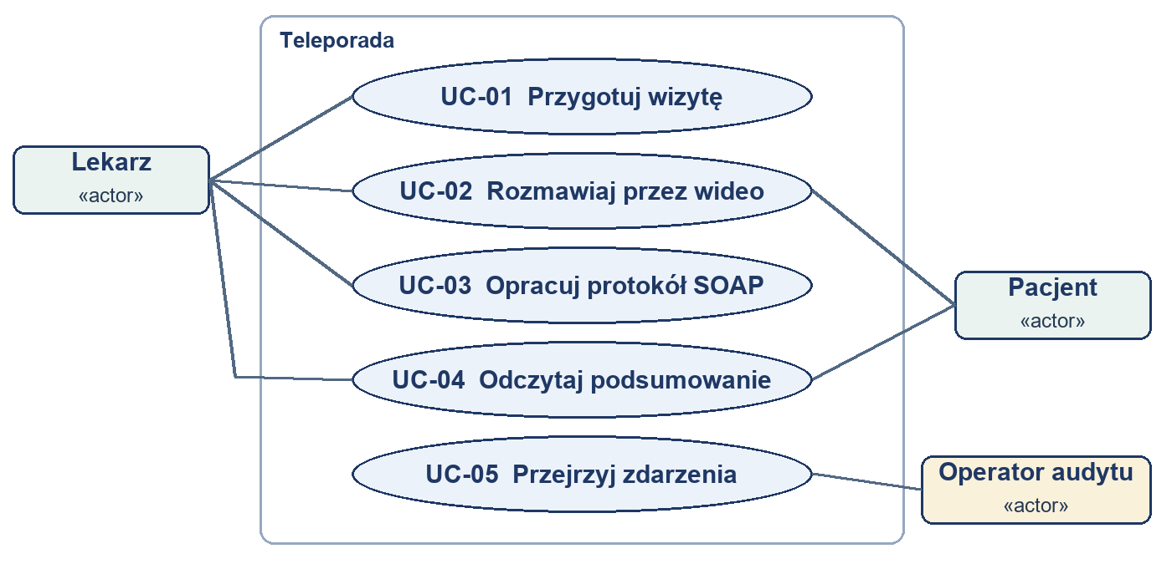
Rys. 1. Diagram przypadków użycia UML

Przygotowanie i przebieg wizyty
Tabela 9. UC-01 Przygotowanie wizyty
Element | Opis
Aktor główny | Lekarz.
Warunek wstępny | Zalogowane konto lekarza, dostępne konto pacjenta.
Przebieg główny | Lekarz wybiera pacjenta, wpisuje temat, tworzy pozycję i otwiera pokój.
Przebieg alternatywny | Brak pacjenta albo tematu blokuje zapis. Inny pacjent nie może otworzyć wizyty.
Warunek końcowy | Wizyta jest przypisana, a po otwarciu gotowa do dołączenia.
Powiązanie | WF-01, WF-02.
Tabela 10. UC-02 Rozmowa wideo
Element | Opis
Aktor główny | Lekarz i pacjent.
Warunek wstępny | Wizyta otwarta. Przeglądarka ma dostęp do kamery i mikrofonu.
Przebieg główny | Uczestnicy dołączają. Serwer przekazuje sygnalizację. Klient pokazuje stan rozmowy oraz kontrolki mediów.
Przebieg alternatywny | Odmowa dostępu do urządzeń wyświetla komunikat. Po rozłączeniu można dołączyć ponownie.
Warunek końcowy | Lekarz kończy wizytę. Klienci zatrzymują media.
Powiązanie | WF-02, WN-01, WN-03.
Tabele 9 i 10 opisują wejście do rozmowy. Otwarcie pokoju zmienia stan wizyty, a dołączenie wymaga dodatkowej akcji uczestnika.
Tabela 11. UC-03 Opracowanie protokołu
Element | Opis
Aktor główny | Lekarz.
Warunek wstępny | Trwa wizyta i lekarz jest jej przypisanym uczestnikiem.
Przebieg główny | Lekarz dodaje notatki. System składa SOAP i generuje podsumowanie AI z planu. Lekarz porównuje wynik z planem, koryguje i zatwierdza aktualną wersję.
Przebieg alternatywny | Brak planu blokuje zatwierdzenie. Po błędzie lub anulowaniu AI pozostaje szkic z planu. Konflikt wersji wymaga ponownego otwarcia.
Warunek końcowy | Dokument utrwalony z sumą kontrolną. Pacjent może odczytać podsumowanie.
Powiązanie | WF-03, WF-04, WF-05, WF-07, WF-09.

Udostępnienie i audyt
Tabela 12. UC-04 Odczyt podsumowania
Element | Opis
Aktor główny | Pacjent.
Warunek wstępny | Wizyta przypisana i zatwierdzona przez lekarza.
Przebieg główny | Pacjent odświeża wizytę, odczytuje ustalenia i otwiera okno wydruku.
Przebieg alternatywny | Przed zatwierdzeniem pacjent widzi informację o oczekiwaniu.
Warunek końcowy | Pacjent ma zatwierdzoną treść i opcjonalnie plik PDF z wydruku.
Powiązanie | WF-06, WN-02.
Tabela 13. UC-05 Przegląd zdarzeń
Element | Opis
Aktor główny | Operator audytu.
Warunek wstępny | Aktywna sesja operatora i co najmniej jedno zarejestrowane zdarzenie.
Przebieg główny | Operator odczytuje czas, konto, rolę, typ operacji i identyfikator wizyty.
Przebieg alternatywny | Przy pustym rejestrze tabela nie ma wierszy danych. Użytkownik innej roli dostaje 403.
Warunek końcowy | Operator identyfikuje przebieg operacji na podstawie metadanych.
Powiązanie | WF-08, WN-02.
Tabele 11–13 wiążą publikację, odczyt i audyt z osobnymi uprawnieniami.

3.4. Scenariusze użycia
Lekarz otwiera kontrolę dla Ady Testowej. Dodaje cztery notatki demonstracyjne i kończy rozmowę. Czeka na podsumowanie AI, sprawdza termin i treść z planu oraz zatwierdza wersję dla pacjenta. Ada odświeża status i drukuje ustalenia. To ścieżka demonstracyjna D1.
W D2 pacjent rozłącza się w trakcie rozmowy. Wizyta nadal trwa, a lekarz widzi oczekiwanie na drugą osobę. Pacjent ponownie dołącza. Serwer inicjuje nową generację sygnalizacji i przeglądarki odbudowują połączenie.
W D3 operator sprawdza zdarzenie zatwierdzenia. Konto pacjent2 próbuje otworzyć skopiowany adres wizyty Ady. Otrzymuje komunikat o niedostępności zasobu, a operator nadal widzi wyłącznie metadane.

4. Architektura informacji systemu

4.1. Model pojęciowy dziedziny
Osią modelu jest wizyta przypisana do jednego lekarza i jednego pacjenta. Role obydwu uczestników są typami konta. Lekarz może mieć wiele wizyt, a pacjent może uczestniczyć w wielu wizytach, lecz tylko osoby przypisane do danej wizyty mogą wejść do jej pokoju. Operator audytu jest trzecim typem konta. Uprawnienie wynika z roli i powiązania z wizytą.
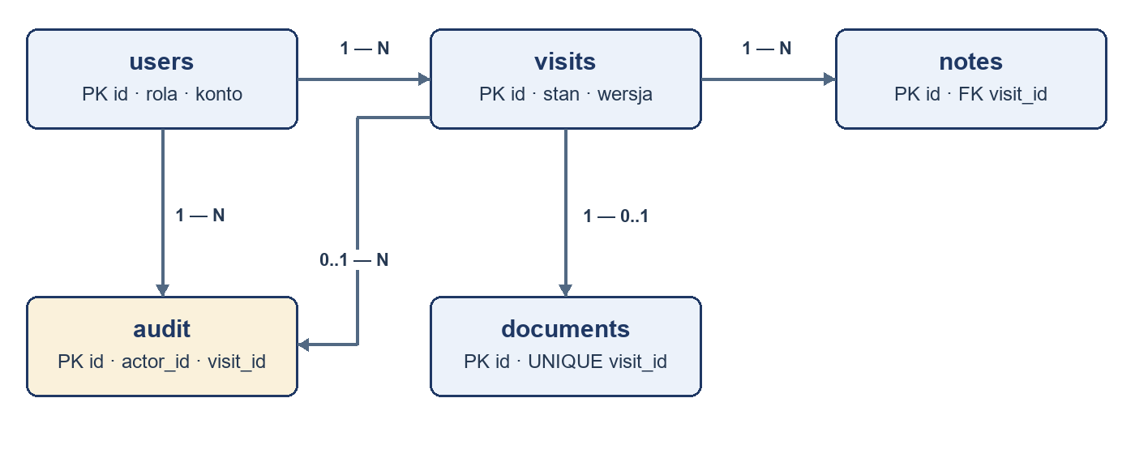
Rys. 2. Model encji i powiązań
Na rys. 2 wizyta ma wiele notatek i co najwyżej jeden dokument. Zdarzenie audytu może dotyczyć konkretnej wizyty albo całego konta, jak przy logowaniu. Autor notatki wynika z przypisania lekarza. W demonstratorze brak odrębnych encji zlecenia i wyniku, ponieważ zakres obejmuje wizytę i jej opis. Obserwacja jest tu tekstową częścią SOAP.

4.2. Model danych
Tabela 14. Konta i wizyty
Encja | Atrybuty | Typ i ograniczenia | Znaczenie
users | id, username, name, role, password_hash | TEXT. id jako UUID. Unikatowa nazwa konta, zamknięta lista ról. | Konto z nazwą wyświetlaną i skrótem hasła z solą.
visits | id, doctor_id, patient_id, topic, status | TEXT. Dwa klucze obce do users, stan ograniczony do czterech wartości. | Właściciele, temat i etap wizyty.
visits | created_at, started_at, ended_at, draft_json, version, summary_ai_status | Znaczniki UTC, JSON oraz stan AI jako TEXT. Wersja jako INTEGER. | Przebieg, wersja szkicu i stan generowania.
Tabela 14 pokazuje część tożsamościową. Pole id wizyty jest używane w ścieżce zasobu, a pola czasowe przechodzą do odpowiedzi w zapisie camelCase, np. ended_at do endedAt.

Notatki i dokument końcowy
Tabela 15. Tabele przechowujące treść oraz ślad audytu
Encja | Atrybuty | Typ i ograniczenia | Znaczenie
notes | id, visit_id, section, text, source, created_at | id INTEGER, pozostałe TEXT. Klucz obcy do wizyty. CHECK dla sekcji i źródła. | Wpis źródłowy lekarza, maksymalnie 400 znaków.
documents | id, visit_id, content_json, sha256 | TEXT, klucz obcy, unikatowy visit_id. | Migawka zatwierdzonej treści z metadanymi i skrótem.
audit | id, actor_id, visit_id, action, created_at | id INTEGER, pozostałe TEXT. visit_id może być NULL. | Zdarzenie zawiera aktora i typ operacji.
setup | id | INTEGER o jedynej dopuszczonej wartości 1. | Znacznik zakończonego zasilenia danymi testowymi.
Tabela 15 rozdziela treść i audyt. Zdarzenia związane ze zmianami danych trafiają do tej samej transakcji co zmiana.

4.3. Słowniki i klasyfikacje medyczne
W klasyfikacji ICD-10 (International Statistical Classification of Diseases and Related Health Problems, 10th Revision) lekarz może ręcznie wybrać jedną z dwóch pozycji demonstracyjnych [5]. Tabela 16 odróżnia je od lokalnych wartości sterujących.
Tabela 16. Klasyfikacje i słowniki
Element danych | Słownik | Przykład | Uzasadnienie
Kod wizyty | ICD-10 | Z09, Z71 | Przykładowe grupy związane z badaniem kontrolnym oraz poradnictwem.
Etap wizyty | Lokalny słownik statusów | in_progress | Steruje dostępem do pokoju.
Sekcja notatki | Lokalny słownik SOAP | plan | Steruje składaniem szkicu i podsumowania.
Źródło wpisu | Lokalny słownik techniczny | typed, dictated, demo | Rozróżnia wpis ręczny, dyktowanie i materiał testowy.
Lista kodów jest ograniczona celowo. Pole jest opcjonalne, a generator pozostawia je puste. W wersji wdrożeniowej potrzebny byłby zarządzany słownik oraz proces jego aktualizacji.

4.4. Elektroniczna Dokumentacja Medyczna
Dokument zawiera identyfikator wizyty, uczestników, datę akceptacji, sekcje SOAP, podsumowanie i opcjonalny kod. Odczyt przelicza skrót Secure Hash Algorithm 256 (SHA-256) z zapisanego JSON i porównuje go z wartością w bazie. Akceptację przypisuje do konta lekarza i zdarzenia audytu.
Przywołane w formularzu rozporządzenie o wymaganiach dla SIM z 2013 r. jest uchylone [6]. Dla dalszej integracji istotne są ustawa o systemie informacji w ochronie zdrowia [7], zasady raportowania zdarzeń do SIM [8] oraz wymagania prowadzenia dokumentacji [9]. Demonstracyjna akceptacja i skrót przechowywany obok treści nie wystarczą do wykazania autentyczności w obiegu klinicznym.

4.5. Mapowanie na standard wymiany danych
Eksport używa specyfikacji Health Level Seven (HL7) FHIR Release 5 [10]. Tabela 17 wiąże pola aplikacji z polami wymiany. Identyfikatory w postaci uniwersalnych identyfikatorów UUID łączą zasoby wewnątrz pakietu przez adresy urn:uuid.
Tabela 17. Mapowanie na FHIR R5
Element systemu | Zasób | Pola i uwagi
Konto pacjenta | Patient | id, name.text. Zawiera nazwę wyświetlaną.
Konto lekarza | Practitioner | id, name.text. Przypisany autor dokumentu.
Wizyta | Encounter | id, status, subject, actualPeriod, participant.actor.
Zatwierdzony protokół | DocumentReference | id, subject, context, author, date, docStatus, content. Treść protokołu jest załącznikiem tekstowym UTF-8 w kodowaniu Base64.
Pakiet | Bundle | type = collection. Cztery pozycje entry z fullUrl i resource.
Pakiet jest kolekcją zasobów zawierającą odwołanie do dokumentu. Własny skrót SHA-256 i kod wizyty nie są mapowane na odrębne pola kliniczne FHIR. Kod, jeśli wybrany, trafia do tekstu załącznika.
{
"resourceType": "Patient",
"id": "68041a47-c1c9-4c51-9e15-6ef9a317bde1",
"name": [{ "text": "Ada Testowa" }]
}
Powyżej znajduje się przykładowy zasób Patient. Pełny pakiet pobrany z demonstratora jest w katalogu 04_Dane_testowe. Losowy identyfikator z konkretnego uruchomienia różni się od wartości pokazanej w przykładzie.

4.6. Cykl życia i retencja danych
Tabela 18. Retencja według kategorii
Kategoria | Prototyp | Założenie dla placówki
Media i sygnalizacja | Strumienie podczas połączenia. Brak nagrań. Sygnalizacja i pokoje w pamięci. | Nie utrwalać mediów, jeśli cel można osiągnąć notatką.
Notatki i szkic | Pozostają w bazie syntetycznej do resetu. | Rozdzielić materiał roboczy od dokumentacji i ustalić czas uzasadniony celem.
Dokument i audyt | Trwałe do resetu bazy. Brak automatycznej retencji. | Dokumentacja medyczna co do zasady przez 20 lat z wyjątkami z art. 29 [11]. Retencję logów ustala administrator.
Kopie | Ręcznie po bezpiecznym zatrzymaniu procesu. | Szyfrowane kopie, test odtworzenia, kontrola dostępu i termin usunięcia.
W tabeli 18 rozdzielono cykl demo i wdrożenia. Gdy trzeba zachować stan syntetyczny, należy wykonać spójną kopię pliku bazy i powiązanych plików dziennika SQLite po zatrzymaniu procesu lub użyć mechanizmu kopii SQLite.

5. Architektura komunikacji systemu

5.1. Architektura logiczna i diagram komponentów
Na rys. 3 warstwa klienta odpowiada za formularze, odtwarzanie mediów i wydruk podsumowania. Przeglądarka uzyskuje media przez getUserMedia. WebRTC [12] zapewnia negocjację i transmisję między klientami. Właściwości połączenia, takie jak stan uzgodnienia oraz obecność ścieżek, można sprawdzić bez przesyłania treści rozmowy do serwera aplikacji.
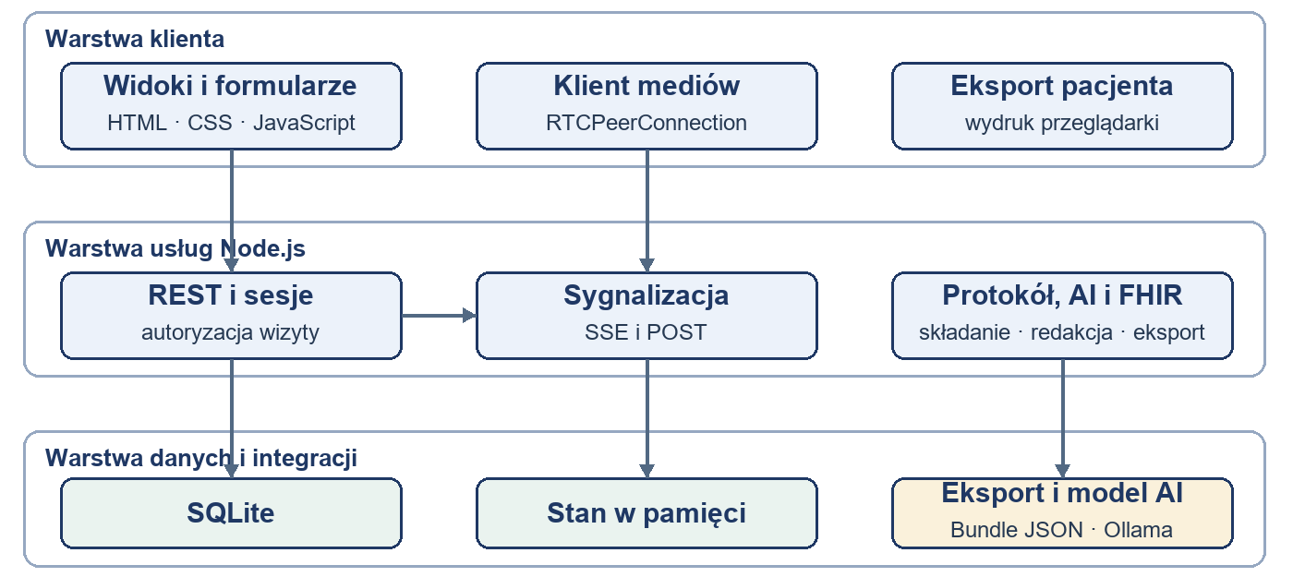
Rys. 3. Diagram komponentów aplikacji
Serwer Node.js przyjmuje żądania interfejsu programistycznego (API), sprawdza sesję i przypisanie, przekazuje sygnalizację oraz zarządza zmianami stanu. Generator SOAP grupuje notatki według sekcji i zachowuje kolejność wpisów. Po zamknięciu pokoju Ollama przetwarza sekcję Plan w tle i zwraca szkic podsumowania. W razie błędu aplikacja pozostawia wersję z tematu i planu. Lekarz sprawdza wynik przed zatwierdzeniem.
Moduł danych zapisuje konta, wizyty, notatki, zatwierdzone dokumenty i metadane audytu w SQLite. Sesje, liczniki prób logowania oraz lista połączonych uczestników są w pamięci procesu. Eksport tworzy pakiet danych na żądanie. Wydruk podsumowania wykonuje przeglądarka.
Tabela 19. Podział odpowiedzialności
Komponent | Wejście | Wynik
Klient mediów | Kamera, mikrofon, komunikaty sygnalizacyjne | Połączenie i kontrolki mediów.
API wizyt | Sesja, dane formularza, wersja szkicu | Widok właściwy dla roli i stan wizyty.
Generator i eksport | Notatki, plan albo zatwierdzona migawka | Szkic SOAP, podsumowanie AI lub FHIR.
Warstwa trwała | Zmiany opakowane w transakcje | Spójny zapis i ślad audytu.
Tabela 19 oddziela negocjację mediów od procesu dokumentowania.

5.2. Diagram wdrożenia
W pokazie jeden host uruchamia Node.js, SQLite i lokalną usługę Ollama. Dwa profile przeglądarki tworzą odrębne sesje. Na rys. 4 stanowiska przedstawiono jako osobne węzły logiczne, chociaż w teście korzystały z tego samego komputera.
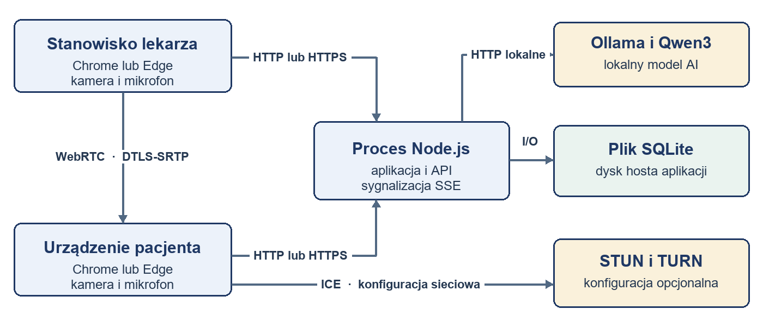
Rys. 4. Diagram wdrożenia demonstratora i wariantu sieciowego
W wariancie sieciowym interfejs HTTP przez Transport Layer Security (HTTPS) zapewnia zaufany kontekst dla urządzeń końcowych. Połączenie mediów wykorzystuje mechanizmy WebRTC oparte na Datagram Transport Layer Security i Secure Real-time Transport Protocol (DTLS-SRTP). Opcjonalny Session Traversal Utilities for NAT (STUN) pomaga odkryć ścieżkę, a Traversal Using Relays around NAT (TURN) pozwala użyć przekaźnika, gdy bezpośrednie połączenie jest niedostępne.
Negocjacja rozpoczyna się po obecności obu uczestników w strumieniu SSE. Lekarz inicjuje ofertę w Session Description Protocol (SDP), pacjent wysyła odpowiedź, a obie strony przekazują kandydatów ICE. Serwer utrzymuje identyfikator generacji pokoju, aby odrzucić wiadomości należące do poprzedniego połączenia. Ponowne dołączenie inicjuje nową negocjację.

5.3. Specyfikacja interfejsu programistycznego API
Interfejs używa prefiksu /api/v1. Tabela 20 opisuje zasoby i odczyt. Stronicowane odpowiedzi mają tablicę items oraz nextOffset równe null na ostatniej stronie.
Tabela 20. Podstawowe zasoby API
Metoda i ścieżka | Dane i rola | Odpowiedzi
POST /sessions | username i password. Dostęp publiczny. | 201, 400, 401, 403, 429.
GET /sessions/current | Cookie bieżącej sesji. Każda rola. | 200, 401.
DELETE /sessions/current | Cookie i poprawny Origin. Każda rola. | 200, 401, 403.
GET /patients | Lista kont testowych. Lekarz. | 200, 401, 403.
GET /visits?offset=0 | Do 20 własnych wizyt. Lekarz lub pacjent. | 200, 400, 401, 403.
POST /visits | patientId i topic. Lekarz. | 201, 400, 401, 403.
GET /visits/{id} | Szczegóły. Przypisany uczestnik. | 200, 401, 404.

Operacje na wizycie
Tabela 21. Operacje na wizycie i audycie
Metoda i ścieżka po /api/v1 | Dane i rola | Wynik
POST /visits/{id}/start, /end | Pusty JSON. Lekarz. | 200, 401, 403, 404, 409.
POST /visits/{id}/notes, /demo-notes | section, text, source albo pusty obiekt dla demo. Lekarz. | 200, 400, 401, 403, 404, 409.
PUT /visits/{id}/draft | Pola szkicu i version. Lekarz. | 200, 400, 401, 403, 404, 409.
POST /visits/{id}/regenerate, /finalize | version. Lekarz. | 200, 400, 401, 403, 404, 409.
GET lub POST /visits/{id}/summary, POST /cancel-summary | Status, ponowienie albo przerwanie. POST wymaga version. Lekarz. | 200, 400, 401, 403, 404, 409.
GET /visits/{id}/events | clientId. Przypisany uczestnik. | 200 SSE, 400, 401, 404, 409.
POST /visits/{id}/signal | clientId, generation, type, payload. Uczestnik pokoju. | 200, 400, 401, 403, 404, 409.
GET /visits/{id}/document, /fhir | Odczyt uczestnika albo eksport lekarza. | 200, 401, 403, 404, 500.
GET /audit-events?offset=0 | Do 20 zdarzeń. Operator audytu. | 200, 400, 401, 403.
Tabela 21 pokazuje operacje domenowe. Żądania JSON mogą dodatkowo zwrócić 413 przy zbyt dużym żądaniu i 415 przy nieobsługiwanym typie treści. Specyfikacja OpenAPI 3.1 znajduje się w 02_Aplikacja_kod/openapi.json.

5.4. Przykłady żądań i odpowiedzi
Przykład pomyślnego logowania i odpowiedzi z danymi konta. Wartość cookie w odpowiedzi została skrócona. Rzeczywisty token jest losowym ciągiem 64 znaków szesnastkowych.
POST /api/v1/sessions HTTP/1.1
Host: localhost:3000
Origin: http://localhost:3000
Content-Type: application/json
{"username":"lekarz","password":"DemoLekarz!2026"}
HTTP/1.1 201 Created
Content-Type: application/json; charset=utf-8
Set-Cookie: teleporada=<token>; HttpOnly; SameSite=Strict;
Path=/; Max-Age=28800
{"id":"68041a47-c1c9-4c51-9e15-6ef9a317bde1",
"name":"dr Lena Przykładowa","role":"doctor"}
Przykład próby pobrania listy bez sesji. JSON błędu zawiera stabilny identyfikator oraz tekst do pokazania użytkownikowi.
GET /api/v1/visits HTTP/1.1
Host: localhost:3000
HTTP/1.1 401 Unauthorized
Content-Type: application/json; charset=utf-8
{"error":{"code":"unauthorized",
"message":"Zaloguj się, aby kontynuować."}}

5.5. Integracje zewnętrzne
Tabela 22. Punkty integracji
System lub komponent | Kierunek i protokół | Zakres | Obsługa błędu
STUN i TURN | Przeglądarka ↔ serwer ICE | Adresy sieciowe i szyfrowane media | Komunikat i ponowna próba.
Ollama | Node.js → lokalne HTTP na 127.0.0.1 | Tekst sekcji Plan, odpowiedź JSON | Limit 90 s, przerwanie, ponowienie lub szkic z planu.
Rozpoznawanie mowy | Przeglądarka, lokalny pakiet językowy | Wynik krótkiego dyktowania do pola tekstowego | Ręczny wpis po braku obsługi lub pakietu.
Odbiorca FHIR | Eksport pliku przez HTTP | Cztery zasoby i załącznik tekstowy | Kontrola sesji i integralności. Walidacja profilu po stronie planowanej integracji.
SIM i system placówki | Przewidywana integracja wdrożeniowa | Zdarzenie medyczne i obieg właściwej dokumentacji | Wymaga interfejsu, walidacji oraz potwierdzania dostarczenia.
Tabela 22 oddziela działające punkty rozszerzeń od integracji wdrożeniowej. Rozpoznawanie mowy wymaga możliwości wymuszenia przetwarzania na urządzeniu [13]. W demonstracji można wykonać cały proces, wpisując notatki ręcznie.

Przebieg generowania podsumowania AI
Zakończenie wizyty zapisuje szkic SOAP i zamyka pokój. Jeśli plan ma do 6500 znaków, serwer zleca wygenerowanie tekstu w języku polskim. Polecenie dla modelu ogranicza odpowiedź do ustaleń, zachowania terminów i liczb oraz jednego pola JSON. Serwer sprawdza format, długość i bieżącą wersję szkicu przed zapisem. Poprawny format nie potwierdza zgodności treści z planem.
W trakcie generowania można przerwać operację. Po przerwaniu, niedostępności modelu lub przekroczeniu czasu w formularzu zostaje szkic z planu. Przycisk ponowienia korzysta z ostatnio zapisanego planu. Pacjent nadal czeka na zatwierdzenie. Serwer rejestruje wynik operacji i nie przekazuje treści planu do rejestru audytu.

5.6. Bezpieczeństwo komunikacji i kontrola dostępu
Tabela 23. Mechanizmy bezpieczeństwa
Zagadnienie | Rozwiązanie w wersji 1.1.0
Uwierzytelnianie | Hasła testowe zapisane jako scrypt z losową solą. Porównanie skrótu w stałym czasie.
Autoryzacja | Rola oraz przypisanie do wizyty. Brak uprawnienia do cudzej wizyty kończy się odpowiedzią 404.
Ochrona transmisji | HTTP na localhost w pokazie. Dla ruchu z innych urządzeń przewidziano zaufane HTTPS. WebRTC szyfruje media.
Ochrona danych w spoczynku | Plik SQLite w katalogu procesu. Prototyp polega na uprawnieniach hosta. Szyfrowanie dysku jest wymaganiem wariantu wdrożeniowego.
Audyt | Zapis udanych operacji i odczytów wskazanych zasobów. Metadane dostępne dla operatora.
Sesja | Losowe cookie HttpOnly, SameSite=Strict i Secure dla origin HTTPS. Wygaśnięcie po 8 godzinach i zakończenie po wylogowaniu.
Ochrona przed nadużyciami | Porównanie Origin przy zmianach stanu, 8 błędnych logowań na adres na minutę, limity wejścia i notatek.
Tabela 23 opisuje zabezpieczenia prototypu. Dziennik jest utrwalany w tej samej bazie co dokumenty. Dostęp administracyjny do hosta umożliwia zmianę danych, dlatego w pilotażu potrzebny byłby odrębny chroniony rejestr oraz rejestrowanie także odmów dostępu.

6. Projekt interfejsu użytkownika

6.1. Persony i ścieżki użytkownika
Persony w tabeli 24 są fikcyjne. Opisują warunki projektowe, bez przypisywania ich prawdziwym osobom.
Tabela 24. Persony projektu
Persona | Kontekst pracy | Cel | Ograniczenie
Lena, lekarz | Komputer gabinetowy i krótki czas pomiędzy wizytami. | Przeprowadzić rozmowę i sprawdzić szkic na podstawie notatek. | Konieczność kontroli dokumentu przed udostępnieniem.
Ada, pacjentka | Własna przeglądarka i proste czynności wykonywane sporadycznie. | Połączyć się z lekarzem, a po wizycie wrócić do ustaleń. | Możliwa odmowa zgody na kamerę oraz zmienna jakość połączenia.
Operator audytu | Ustala kolejność operacji na podstawie danych technicznych. | Sprawdzić kto zatwierdził wizytę i kiedy. | Dostęp ograniczony do metadanych.
Przepływ lekarza zaczyna się od listy wizyt. Pacjent przechodzi przez poczekalnię i kończy na podsumowaniu. Operator wchodzi bezpośrednio do rejestru. Różnice w punktach wejścia ograniczają liczbę decyzji na ekranie startowym.

6.2. Architektura nawigacji i mapa ekranów
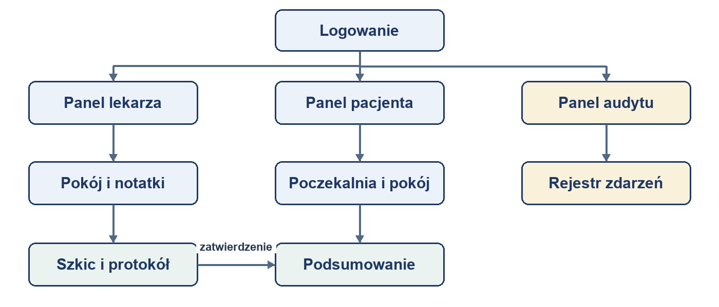
Rys. 5. Mapa ekranów według roli
Na rys. 5 widać, że lekarz wykonuje wszystkie akcje kliniczne w kontekście jednej wizyty. Łącze „Lista wizyt” pozwala wrócić na poziom nadrzędny. Pacjent nie wybiera ręcznie pomiędzy edytorem, protokołem i poczekalnią. Widok zależy od stanu wizyty. Strona audytu jest oddzielna i ma nawigację między stronami wyników.

6.3. Makiety kluczowych ekranów
Makiety wysokiej wierności przedstawiają rzeczywisty wygląd działającej wersji na danych syntetycznych. Rozkład ekranów odpowiada ścieżkom D1–D3.
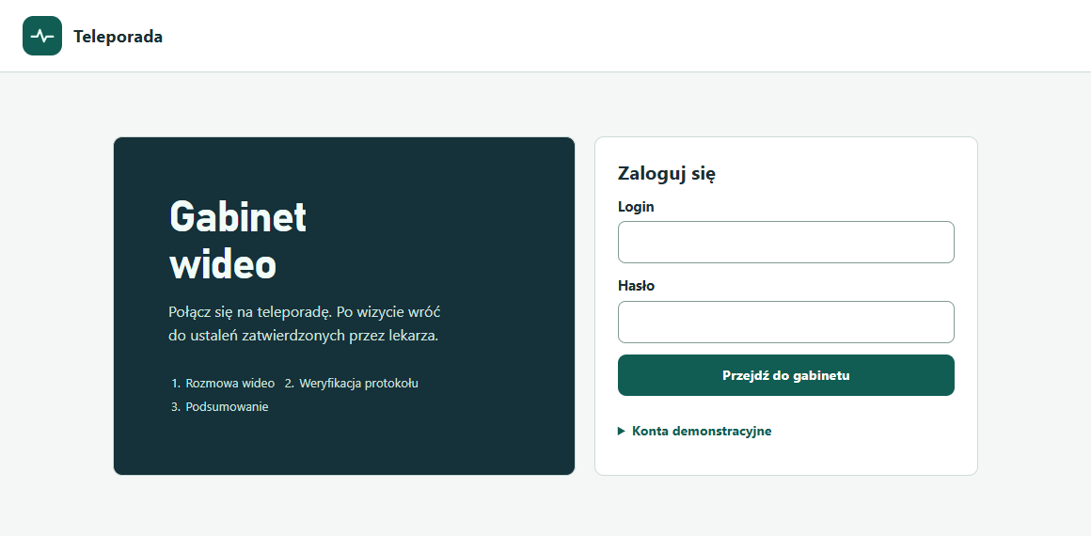
Rys. 6. Logowanie do gabinetu wideo
Na rys. 6 użytkownik podaje login i hasło. Na potrzeby pokazu może rozwinąć dane kont demonstracyjnych. Udane logowanie przenosi do panelu roli, a błędne dane wywołują komunikat. Ekran realizuje WF-01.
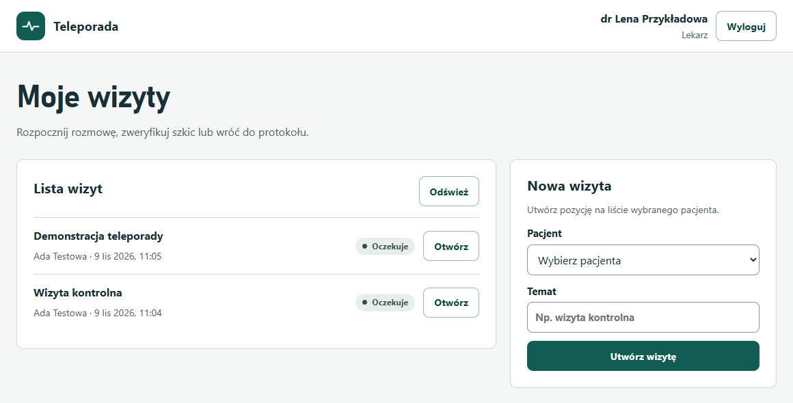
Rys. 7. Lista wizyt i utworzenie wizyty
Na rys. 7 lekarz widzi temat, uczestnika i status. Może przejść do wybranej pozycji albo utworzyć wizytę z formularza. Pacjent widzi wyłącznie pozycje przypisane do swojego konta. Ekran realizuje WF-01.

Pokój teleporady
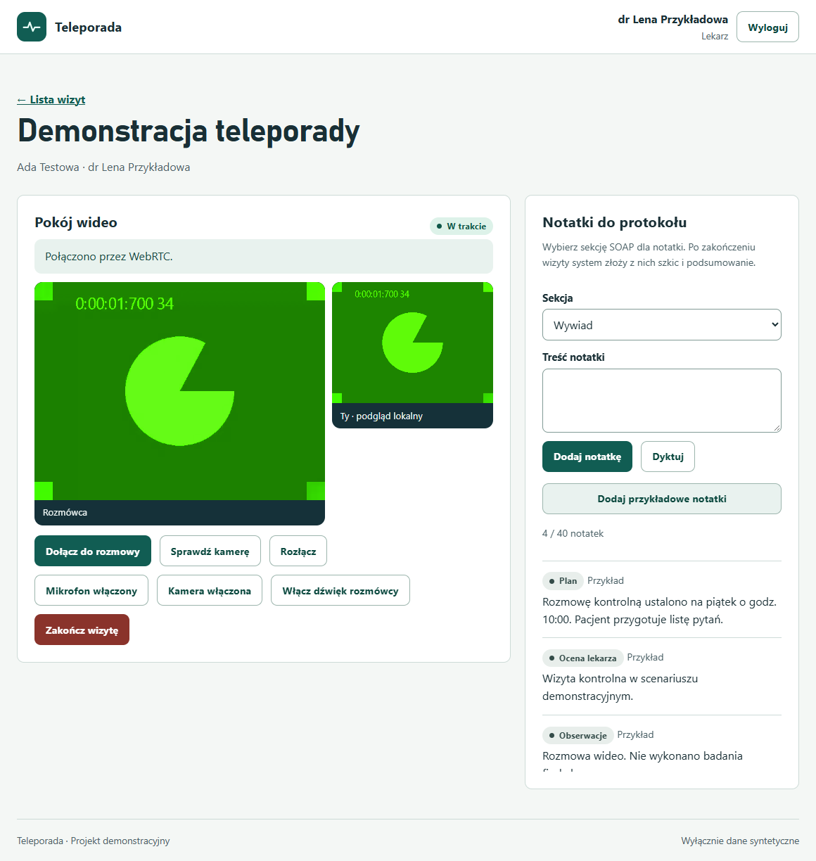
Rys. 8. Pokój wideo i notatki do protokołu
Na rys. 8 większa ramka pokazuje obraz rozmówcy. W obu ramkach widać syntetyczny obraz testowy Chrome. Podgląd lokalny jest wyciszony, aby użytkownik nie słyszał zwrotu własnego mikrofonu. Stan połączenia jest tekstowy, a wyciszenie i wyłączenie obrazu mają kontrolki z opisem aktualnego stanu. Uczestnik może sprawdzić kamerę przed dołączeniem i rozłączyć się, pozostawiając wizytę otwartą.
Panel lekarza umożliwia wybór sekcji, wpisanie tekstu i zapisanie notatki. Od razu pokazuje zebrane wpisy wraz z oznaczeniem źródła. Akcja zakończenia wizyty jest oddzielona kolorem i wymaga potwierdzenia. Zatrzymuje rozmowę i uruchamia budowę szkicu oraz podsumowania AI. Ten widok realizuje WF-02, WF-03, WF-04 i warunkowo WF-09.

Weryfikacja szkicu
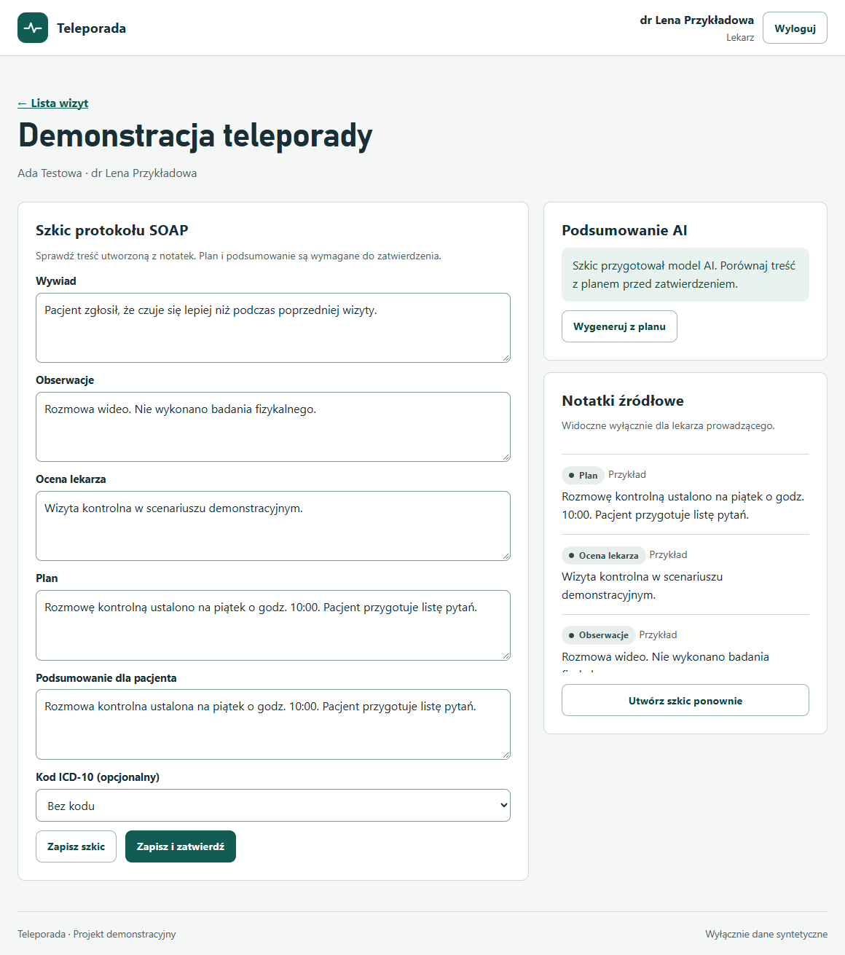
Rys. 9. Edycja szkicu protokołu i podsumowania
Rys. 9 pokazuje szkic SOAP, wynik działania lokalnego modelu i panel „Podsumowanie AI”. Lekarz porównuje tekst z planem i notatkami źródłowymi. Stan generowania informuje, czy można rozpocząć edycję, przerwać operację lub ponowić próbę.
„Zapisz szkic” zachowuje wersję roboczą. „Zapisz i zatwierdź” utrwala sprawdzoną treść i udostępnia pacjentowi podsumowanie. Ponowne utworzenie szkicu zastępuje ręczne poprawki dopiero po potwierdzeniu. Ten widok realizuje WF-04 i WF-05.

Podsumowanie pacjenta i rejestr audytu
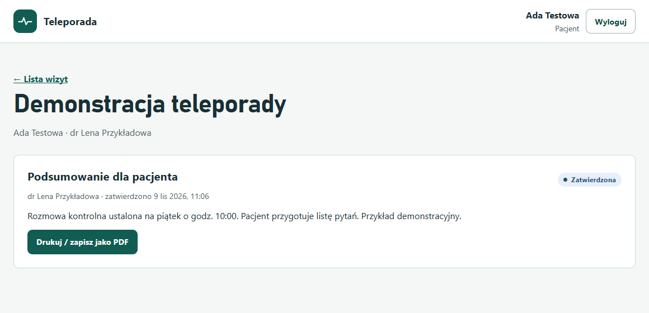
Rys. 10. Zatwierdzone podsumowanie dla pacjenta
Rys. 10 przedstawia temat wizyty, dane wyświetlane uczestników, czas zatwierdzenia oraz ustalenia. Przycisk wydruku otwiera systemowe okno zapisu PDF. Ekran realizuje WF-06. W odpowiadającym mu widoku lekarza dostępne są także pełne sekcje protokołu i eksport WF-07.
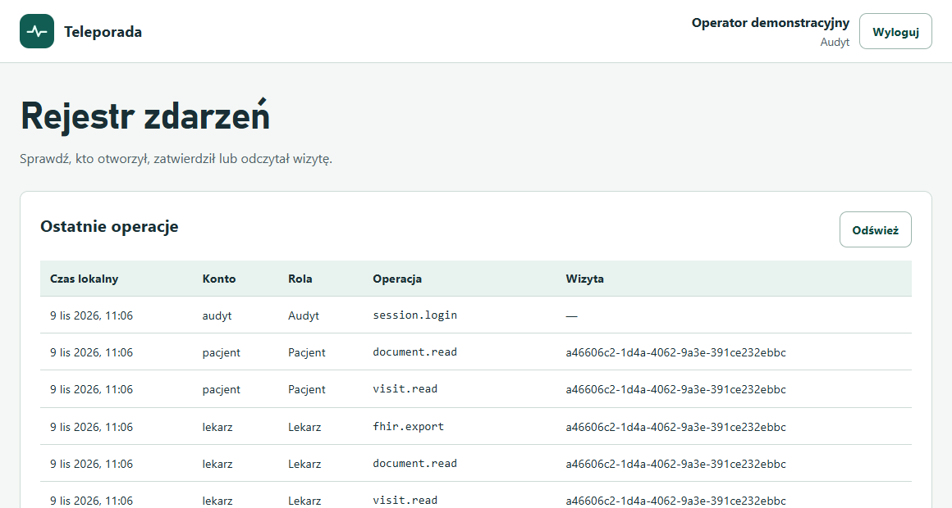
Rys. 11. Rejestr operacji
Na rys. 11 operator wyszukuje wzrokowo zdarzenia po typie operacji i identyfikatorze wizyty. Może odświeżyć widok oraz przejść na kolejną stronę. Ekran realizuje WF-08.

6.4. System wizualny
Tabela 25. Decyzje dotyczące wyglądu
Element | Decyzja | Uzasadnienie
Typografia | Bahnschrift w nagłówkach i Segoe UI w treści z systemowymi zamiennikami. Tekst domyślnie 16 px i interlinia 1,55. | Spójność formularzy i czytelność na ekranie.
Paleta | Ciemny tekst na jasnym tle, zieleń dla głównych akcji, przygaszona czerwień dla zakończenia. | Hierarchia działań. Stan wizyty jest zawsze nazwany tekstem.
Siatka | Dwie kolumny na szerokim ekranie, jedna poniżej 800 px. | Na małym ekranie formularze czyta się i obsługuje w kolejności dokumentu.
Ikonografia | Prosty znak identyfikacyjny. Akcje mają podpisy tekstowe. | Funkcja jest rozpoznawalna bez interpretowania symboli.
Stany ostrzegawcze | Komunikat błędu i potwierdzenie zakończenia rozmowy. | Zmiana statusu jest zauważalna także przy ograniczonym postrzeganiu koloru.
Tabela 25 łączy wygląd z zadaniami użytkownika. Prototyp nie prezentuje wartości alarmowych ani pomiarów klinicznych. Komunikaty ostrzegawcze dotyczą urządzeń, połączenia i zapisu.

6.5. Dostępność
Wytyczne WCAG 2.2 na poziomie AA [14] stanowią punkt odniesienia. Tabela 26 określa zastosowane rozwiązania. Ocena obejmuje wybrane kryteria interfejsu demonstratora.
Tabela 26. Odniesienie do wybranych kryteriów WCAG 2.2
Kryterium | Zastosowanie
Kontrast tekstu 1.4.3 | Ciemny tekst na białym tle i jasne podpisy na ciemnych przyciskach. Stan opisany słowem.
Klawiatura 2.1.1 | Natywne formularze i przyciski, widoczny fokus, łącze pomijające nagłówek.
Etykiety 3.3.2 | Pola powiązano z etykietami. Sekcje wymagane do akceptacji opisano przed formularzem.
Identyfikacja błędów 3.3.1 | Komunikat tekstowy z rolą alert opisuje nieprawidłowe dane, brak dostępu lub konflikt.
Alternatywa tekstowa 1.1.1 | Podgląd własny i obraz rozmówcy mają nazwy. Dekoracyjny znak ma pusty tekst alternatywny.
Obszar klikalny 2.5.8 | Przyciski i pola mają minimum 44 px wysokości. Pole fokusu nie opiera się na samym kolorze tła.
Do potwierdzenia pełnej dostępności potrzeba testów z czytnikiem ekranu, na urządzeniach mobilnych i przy różnych powiększeniach. Dostępność samej rozmowy wymagałaby także zaprojektowania napisów dla obydwu stron.

7. Prawne aspekty przetwarzania danych medycznych

7.1. Podstawy prawne
Analiza w tabeli 27 odnosi się do hipotetycznego wdrożenia w polskiej placówce. W wersji demonstracyjnej formularze, konta i wizyty są syntetyczne. Użycie realnych danych wymagałoby ustalenia ról i procesów przed rozpoczęciem świadczeń.
Tabela 27. Akty prawne i konsekwencje dla projektu
Akt lub regulacja | Konsekwencja dla projektu
RODO, rozporządzenie 2016/679 [15] | Rozdzielenie ról i dostępu do treści. Ustalenie podstawy prawnej, minimalizacji, zabezpieczeń oraz potrzeby oceny skutków.
Ustawa o systemie informacji w ochronie zdrowia [7] i przepisy wykonawcze [8] | Wdrożenie krajowego raportowania wymaga identyfikatorów i przekazania przewidzianych danych do SIM. Eksport demonstracyjny służy wymianie pliku.
Rozporządzenie w sprawie wymagań dla SIM z 2013 r. [6] | Akt uchylony. Historyczny punkt odniesienia wzorca.
Ustawa o prawach pacjenta [11] i rozporządzenie o dokumentacji [9] | Udostępnianie, przechowywanie i identyfikacja wpisów wymagają procedury placówki oraz kontroli integralności.
Standard organizacyjny teleporady w POZ [16] | Placówka organizuje identyfikację pacjenta, dokumentowanie teleporady i ścieżkę alternatywną, gdy zdalna porada jest niewystarczająca.
Rozporządzenie MDR 2017/745 [17] | Kwalifikacja zależy od przeznaczenia. Funkcje służące decyzjom klinicznym wymagają ponownej oceny.

7.2. Kategorie przetwarzanych danych i podstawa przetwarzania
Tabela 28. Kategorie danych we wdrożeniu
Kategoria | Przykład | Art. 9 RODO | Możliwa podstawa i retencja
Identyfikacja i sesja | Identyfikator, login i token | Sam identyfikator zależnie od kontekstu | Art. 6 ustalany przez placówkę. Token demo wygasa po 8 godzinach.
Dane zdrowotne | Notatka, kod i zatwierdzony protokół | Tak | Odpowiednia podstawa art. 6 i przesłanka art. 9 ust. 2 lit. h wraz z warunkami ust. 3. Retencja dokumentacji według art. 29 [11].
Media | Obraz i wypowiedzi podczas wizyty | Tak, gdy dotyczą zdrowia | Przetwarzanie na potrzeby świadczenia przy ustalonej podstawie. Prototyp nie zapisuje nagrań.
Audyt | Rola, czas i identyfikator wizyty | Możliwe powiązanie z informacją o świadczeniu | Obowiązki i uzasadniona retencja zależą od procesu, zakresu i podstawy określonej przez administratora.
Tabela 28 dotyczy kategorii i możliwych podstaw. Zgoda techniczna na mikrofon nie zastępuje ustalenia podstawy przetwarzania ani wymaganych zgód związanych ze świadczeniem.

7.3. Role i odpowiedzialności
Placówka, która ustala cele i środki przetwarzania na potrzeby świadczenia, pełni rolę administratora danych. Dostawca hostingu działający na jej polecenie może być podmiotem przetwarzającym. Relację należy uregulować umową zgodną z art. 28 RODO [15], wraz z zakresem podpowierzenia, pomocą przy incydentach i zasadami zwrotu lub usunięcia danych. Osoby upoważnione w placówce działają w ramach jej organizacji. Dostęp pacjenta, przedstawicieli i innych podmiotów wynika z właściwych przepisów. W wariancie z TURN należy ustalić rolę dostawcy przekaźnika oraz miejsce przetwarzania.

7.4. Analiza ryzyka dla praw i wolności osób
Tabela 29. Ryzyka dotyczące osób
Zagrożenie | Skutek dla osoby | Prawd. | Środek ograniczający
Ujawnienie cudzej wizyty | Utrata prywatności i możliwość identyfikacji problemu zdrowotnego. | Średnie w systemie publicznym | Weryfikacja przypisania, krótkie sesje, monitorowanie i przegląd uprawnień.
Błędne podsumowanie | Pacjent otrzymuje mylące ustalenia. | Średnie | Porównanie z notatkami, świadome zatwierdzenie i ścieżka korekty w pilotażu.
Utrata dostępu do danych | Opóźnienie w odczycie ustaleń lub obsłudze roszczenia. | Średnie | Spójne kopie, odtworzenie na stanowisku zapasowym i procedura działania przy awarii.
Zmiana zapisu bez autoryzacji | Pacjent lub lekarz korzysta z nieprawidłowej wersji. | Niskie w demo | Blokada ponownej akceptacji, kontrola skrótu i chroniony rejestr we wdrożeniu.
Tabela 29 stanowi wstępną analizę jakościową. Administrator powinien ocenić warunki przeprowadzenia oceny skutków dla ochrony danych na podstawie art. 35 RODO [15].

7.5. Środki techniczne i organizacyjne
Demonstrator wykorzystuje role, ogranicza zakres danych i sprawdza integralność. Do lokalnego AI trafia treść planu. Konto, nagrania, wywiad i identyfikator wizyty nie są przekazywane jako pola żądania. W planie klinicznym potrzebne są nadawanie i cofanie uprawnień, szyfrowanie danych i kopii, niezależny audyt, ćwiczenia odtwarzania, zasady retencji i obsługa praw pacjenta. Procedura naruszenia obejmuje wykrycie, ograniczenie, ocenę skutków oraz decyzję administratora o zgłoszeniu według art. 33 i 34 RODO [15].

7.6. Kwalifikacja jako wyrób medyczny
Przeznaczenie obejmuje komunikację i redakcję ustaleń lekarza. Model opracowuje tekst z dostarczonego planu, bez dostępu do rozmowy, obserwacji ani wywiadu. Wynik wymaga sprawdzenia przez lekarza. Przy tak określonym celu projekt traktuje aplikację jako narzędzie komunikacyjno-dokumentacyjne. Klasyfikację na potrzeby rzeczywistego wprowadzenia do używania należy oprzeć na ustalonym przeznaczeniu i funkcjach zgodnie z art. 2 MDR [17]. Dodanie automatycznych rekomendacji klinicznych zmieniłoby podstawę tej analizy.

8. Implementacja aplikacji

8.1. Stos technologiczny
Tabela 30. Technologie użyte w prototypie
Warstwa | Technologia i wersja | Uzasadnienie
Interfejs | HTML, CSS i moduły JavaScript. Chrome 156.0.8078.80 w teście. | Uruchomienie w przeglądarce, dostęp do WebRTC i urządzeń.
Usługi | Node.js 22.13.1 i wbudowany node:http. | Jeden proces. Obsługuje JSON i długie odpowiedzi SSE.
Baza danych | SQLite 3.47.2 w node:sqlite [18]. | Lokalny plik, klucze obce, transakcje. Bez osobnego serwera bazy.
Uwierzytelnianie | node:crypto i cookie sesyjne. | Losowe tokeny oraz scrypt. Rola weryfikowana na serwerze.
Podsumowanie AI | Ollama 0.40.15 [19], Qwen3 1.7B [20]. | Lokalna redakcja polskiego podsumowania z planu. Model można wymienić w konfiguracji.
Testy | node:test i Playwright z Chrome. | Tymczasowa baza oraz dwa profile przeglądarki.
Tabela 30 przedstawia rzeczywiście użyty stos. Kod aplikacji nie wymaga instalowania zależności npm. Node.js jest dystrybuowany na licencji MIT wraz z komponentami objętymi własnymi licencjami. SQLite jest udostępniany w domenie publicznej. Narzędzie Playwright służyło weryfikacji poza zależnościami uruchomieniowymi.
Rysunki wejściowe projektu posłużyły do określenia przepływu i zakresu ekranów. W realizacji wykorzystano pojedynczy proces i plik zamiast osobnego serwera bazy. Treść SOAP pochodzi z notatek z jawnym wyborem sekcji. Model otrzymuje wyłącznie sekcję Plan. Dyktowanie pojedynczego wpisu pozostaje opcjonalne. Demonstracyjny eksport nie wymaga uruchamiania repozytorium EDM.

8.2. Struktura repozytorium
02_Aplikacja_kod/
package.json polecenia i wersja Node.js
server.mjs HTTP, sesje, sygnalizacja i reguły dostępu
model.mjs baza, szkic, skrót i mapowanie na FHIR
summary-ai.mjs kontrakt i komunikacja z lokalnym modelem
openapi.json kontrakt API 3.1
public/ HTML, style, widoki i klient WebRTC
test/ testy jednostkowe oraz test integracyjny API
data/ plik bazy tworzony podczas pierwszego startu
W katalogu nadrzędnym 00_README.txt opisuje uruchomienie i scenariusz pokazu. Katalog 03_Aplikacja_uruchom zawiera skrypty startowe. Katalog 04_Dane_testowe zawiera przykładowy eksport. Diagramy i zrzuty znajdują się w niniejszym dokumencie.

8.3. Instrukcja uruchomienia
1. Zainstaluj Node.js 22 w wersji 22.13.0 lub nowszej w tej linii oraz aktualną przeglądarkę Chrome lub Edge. Przygotuj kamerę i mikrofon.
2. Otwórz terminal w katalogu 02_Aplikacja_kod. Sprawdź node --version.
3. Uruchom node server.mjs. Instalowanie pakietów npm jest zbędne. Przy pierwszym starcie serwer sam tworzy data/teleporada.sqlite, cztery konta demonstracyjne i jedną oczekującą wizytę.
4. Otwórz http://localhost:3000. Dla dwóch ról użyj osobnych profili przeglądarki, dwóch przeglądarek lub okna zwykłego i prywatnego.
5. Zaloguj się kontami demonstracyjnymi. Używaj wyłącznie fikcyjnych danych.

Konta i dane demonstracyjne
Tabela 31. Konta do uruchomienia prototypu
Rola | Login | Hasło
Lekarz | lekarz | DemoLekarz!2026
Pacjent | pacjent | DemoPacjent!2026
Pacjent bez wizyty | pacjent2 | DemoPacjent2!2026
Operator audytu | audyt | DemoAudyt!2026
Konta z tabeli 31 i kroki uruchomienia są również w 00_README.txt. Podczas pokazu lekarz otwiera pokój, a pacjent odświeża poczekalnię. Obie strony wybierają dołączenie. Scenariusz można przejść z notatkami demonstracyjnymi i zapisem PDF z okna drukowania.

Podsumowanie AI
Zainstaluj i uruchom Ollama na 127.0.0.1:11434 [19]. Pobierz model przez ollama pull qwen3:1.7b [20]. W pokoju dodaj notatkę w sekcji „Plan” lub przykładowe notatki. Po „Zakończ wizytę” zaczekaj na wynik i porównaj go z planem. Jeśli model nie odpowiada, sprawdź usługę i wybierz „Wygeneruj z planu”. Wariant ręczny jest dostępny ze szkicu zapasowego. Konfigurację portu i modelu opisuje 00_README.txt.

8.4. Dane testowe
Fikcyjne nazwy kont, temat wizyty i przykładowe notatki są zapisane w źródłach inicjalizacji. Przy pierwszym uruchomieniu identyfikatory generuje runtime. Nie ma importu z dokumentacji pacjentów. Notatki opisują neutralną rozmowę kontrolną i pozwalają zobaczyć wypełnione sekcje. Konto pacjent2 służy do kontroli izolacji wizyt. Przykładowy pakiet w 04_Dane_testowe powstał przy przejściu pełnego scenariusza na kontach demonstracyjnych.
Ponowny start zachowuje stan SQLite. Nowy plik można wskazać przez DB_PATH lub po zatrzymaniu serwera zmienić nazwę katalogu data. Pierwszy start z pustą bazą ponownie tworzy dane. Testy automatyczne korzystają z własnych baz.

8.5. Zakres zrealizowany
Tabela 32. Realizacja wymagań funkcjonalnych
ID | Priorytet | Status | Uwagi
WF-01 | M | Zrealizowano | Logowanie, lista, tworzenie przypisanej wizyty.
WF-02 | M | Zrealizowano | Połączenie jeden do jednego zweryfikowano lokalnie.
WF-03 | M | Zrealizowano | Etykieta sekcji i źródło każdego wpisu.
WF-04 | M | Zrealizowano | SOAP powstaje automatycznie. Model lokalny redaguje podsumowanie z planu, a aplikacja obsługuje wariant zapasowy.
WF-05 | M | Zrealizowano | Edycja, wersjonowanie i utrwalenie migawki.
WF-06 | M | Zrealizowano | Odczyt po akceptacji i PDF przez wydruk.
WF-07 | S | Zrealizowano | Przykładowy FHIR R5, bez wysyłki do SIM.
WF-08 | S | Zrealizowano | Metadane i stronicowanie dla operatora.
WF-09 | C | Częściowo zweryfikowano | Wariant zależny od urządzenia i pakietu językowego.
WF-10 | W | Poza wersją | Podpis i raportowanie do SIM przewidziano dla wdrożenia.
Tabela 32 wiąże zakres faktyczny z priorytetami z rozdziału 3. Wszystkie funkcje priorytetu M dają się uruchomić w scenariuszu lokalnym.

9. Weryfikacja i testy

9.1. Plan testów
Testy jednostkowe sprawdzają składanie szkicu, mapowanie odwołań FHIR, kodowanie tekstu oraz wycofanie transakcji po błędzie. Test integracyjny uruchamia serwer na osobnym porcie z tymczasowym plikiem bazy. Sprawdza logowanie, błędy, dostęp, wersję szkicu i eksport. Lokalna usługa testowa imituje sukces, błąd i anulowanie żądania AI. Asercje sprawdzają zakres danych przekazanych do usługi.
W katalogu 02_Aplikacja_kod uruchomiono node --test. Cztery przypadki zgłoszone przez środowisko testowe zakończyły się powodzeniem. Test scenariusza interfejsu uruchomiono w Chrome przy użyciu oddzielnych kontekstów przeglądarki i syntetycznych źródeł audio-wideo. Każdy kontekst miał własne cookie i używał tego samego serwera. Odbiór sprawdzono po stanie połączenia, obecności ścieżek oraz dostępności wymiarów obrazu zdalnego.

9.2. Przypadki testowe i wyniki
Tabela 33. Wyniki testów kodu i API
ID | Scenariusz i dane | Oczekiwano | Uzyskano | Status
T-01 | Składanie szkicu z wywiadu i dwóch wpisów planu. | Kolejność planu. Wywiad wyłącznie w protokole. | Oczekiwany tekst, puste pola bez źródła. | OK
T-02 | FHIR z polskimi znakami w treści. | Cztery zasoby, poprawne odwołania i kodowanie. | Referencje wskazują istniejące wpisy. Tekst odczytano poprawnie. | OK
T-03 | Zmiana danych zakończona wyjątkiem. | Wycofanie zmiany. | Treść sprzed transakcji zachowana. | OK
T-04 | Brak sesji, błędny Origin, cudza wizyta i żądanie ponad limit. | Odpowiednio 401, 403, 404 i 413. | Kody zgodne z oczekiwaniem. | OK
T-05 | Zapis szkicu i akceptacja z bieżącą oraz starszą wersją. | Tylko aktualna wersja. Powtórna akceptacja odrzucona. | Starsza wersja i powtórzenie zwróciły 409. | OK
T-06 | Próby pobrania szkicu, protokołu i audytu jako pacjent. | Tylko własne zatwierdzone podsumowanie. | Brak notatek w odpowiedzi. Eksport i audyt zwracają 403. | OK
Tabela 33 grupuje zachowania sprawdzone przez cztery testy. T-04–T-06 oraz T-14 są częścią jednego testu integracyjnego.

Wyniki scenariuszy w przeglądarce
Tabela 34. Wyniki weryfikacji interfejsu
ID | Scenariusz i dane | Oczekiwano | Uzyskano | Status
T-07 | Dwa profile Chrome, obie role i wirtualna kamera z mikrofonem. | Połączenie w 20 s. Audio i obraz w obie strony. | Obie strony osiągnęły stan połączenia i odebrały obie ścieżki. | OK
T-08 | Wyciszenie lekarza, wyjście i ponowne wejście pacjenta. | Zmiana stanu ścieżki. Ponowna negocjacja. | Ścieżka mikrofonu wyłączona. Obraz i audio wróciły po dołączeniu. | OK
T-09 | Cztery notatki testowe i akceptacja po edycji. | Zamknięcie mediów, widok pacjenta po akceptacji. | Rozmowę zamknięto, a skorygowane podsumowanie pokazano i wydrukowano. | OK
T-10 | Pobranie FHIR, odczyt zdarzenia oraz wejście jako pacjent2. | Plik, wpis zatwierdzenia i blokada obcego konta. | Pobrano 4 zasoby. Widoczne visit.finalize. Cudza wizyta niedostępna. | OK
T-11 | Rozmowa przez TURN w dwóch niezależnych sieciach. | Stabilna rozmowa i ponowne połączenie. | Weryfikacja wymaga przygotowanego przekaźnika i stanowisk. | Otwarte
T-12 | Dyktowanie po polsku z lokalnym pakietem. | Krótki tekst w edytorze. | Sprawdzono ścieżkę ręczną. Dyktowanie wymaga osobnego testu. | Otwarte
Tabela 34 przedstawia wyniki pełnego przebiegu i otwarte przypadki. Dodatkowo w widoku 390 px sprawdzono podsumowanie bez przewijania poziomego oraz przejście z klawiatury do głównej treści. Test lokalny potwierdza użycie WebRTC w prototypie. Nie określa zachowania w sieciach o ograniczonej przepustowości.

Podsumowanie AI w testach
Tabela 35. Weryfikacja podsumowania AI
ID | Scenariusz | Oczekiwano | Uzyskano | Status
T-13 | Zakończenie wizyty z planem zawierającym termin i listę pytań. | Wygenerowany polski tekst zachowuje ustalenia i wymaga akceptacji. | Ollama z Qwen3 zwróciła szkic z godziną 10:00 i listą pytań. Zmienioną wersję udostępniono po zatwierdzeniu. | OK
T-14 | Odmowa usługi i anulowanie w teście integracyjnym. | Szkic zapasowy i blokada akceptacji podczas generowania. | Stan i treść zapasowa zgodne. Do usługi trafił wyłącznie plan. | OK
W tabeli 35 oddzielono rzeczywisty wynik modelu od testów zachowania usługi. Jedna próba potwierdza integrację i zachowanie szczegółów w scenariuszu syntetycznym.

9.3. Znane ograniczenia i błędy
• Prototyp obejmuje jedną instancję procesu. Restart usuwa sesje i połączenia, ale zachowuje zapisane wizyty. Wdrożenie wieloinstancyjne potrzebowałoby współdzielonej sygnalizacji i sesji.
• Połączenie przez zapory lub translację adresów zależy od konfiguracji TURN. Weryfikacja lokalna nie obejmuje tego wariantu.
• Generator grupuje oznaczone notatki. Model może pominąć warunek lub zmienić sens wpisu. Ocena treści, korekta oraz zatwierdzenie pozostają zadaniem lekarza.
• Operator czyta rejestr z lokalnej bazy. Wdrożenie wymaga ochrony przed modyfikacją na poziomie administratora, retencji oraz rejestrowania zdarzeń odmowy dostępu.
• Brakuje procesu korekty zatwierdzonego dokumentu. Rozszerzenie powinno tworzyć kolejną wersję z powiązaniem i śladem zmian.

10. Podsumowanie

10.1. Wnioski
W warunkach demonstracji zrealizowano cel połączenia teleporady wideo z dokumentowaniem wizyty. Przy dwóch niezależnych sesjach obraz i dźwięk działały w obu kierunkach. Po zakończeniu wizyty z czterech notatek powstał szkic SOAP. Lokalny model przygotował podsumowanie, które lekarz sprawdził, poprawił i zatwierdził. Pacjent odczytał zaakceptowaną wersję.
Tabela 36. Ocena celów systemu
Cel szczegółowy | Podstawa oceny | Stopień realizacji
Autoryzowana rozmowa jeden do jednego | T-04, T-07, T-08. | Potwierdzono w lokalnym scenariuszu Chrome.
Składanie protokołu i podsumowania | T-01, T-05, T-09, T-13, T-14. | Potwierdzono składanie SOAP, generowanie AI i wariant zapasowy.
Rozdzielenie szkicu i treści pacjenta | T-06, T-09, T-10. | Potwierdzono widoki oraz odpowiedzi serwera.
Eksport i rejestr operacji | T-02, T-06, T-10. | Potwierdzono strukturę pliku, dostęp według roli oraz rejestrację zatwierdzenia.
Tabela 36 odnosi wyniki do celów z rozdziału 1. Przejście scenariusza pokazuje, że dokument można zbudować bez zapisu nagrania. Dostęp do notatek źródłowych w edytorze umożliwia prześledzenie pochodzenia treści. Przed wdrożeniem klinicznym należałoby rozszerzyć zakres bezpieczeństwa, tożsamości i wymiany danych.

10.2. Kierunki dalszego rozwoju
• Zweryfikować połączenia na urządzeniach mobilnych i różnych łączach. Własny TURN oraz pomiary utraty pakietów i ponownego połączenia pozwolą ocenić zachowanie podczas awarii.
• Wprowadzić formalną korektę protokołu z historią wersji i śladem udostępnienia. Pacjent powinien widzieć, które podsumowanie jest aktualne.
• Zintegrować uwierzytelnianie placówki, jej uprawnienia oraz niezależny rejestr zdarzeń. Mechanizmy powinny obejmować wydawanie i odbieranie dostępu oraz sprawdzane odtwarzanie danych.
• Dopasować wymianę danych do wymagań partnera i właściwych profili. Wymiana powinna obejmować walidację, potwierdzenia dostarczenia i testy interoperacyjności.
• Zbadać przydatność lokalnego rozpoznawania mowy oraz dostępnych napisów. W pilotażu warto porównać liczbę korekt i czas pracy przy ręcznym wpisie oraz dyktowaniu.

11. Podział pracy w zespole
Tabela 37 przewiduje jedno miejsce dla autora oddającego projekt. Przed złożeniem dokumentacji autor uzupełnia dane i potwierdza rzeczywisty zakres swojego wkładu. Jeżeli projekt jest oddawany zespołowo, należy rozdzielić zadania i przypisać wkłady tak, aby suma wynosiła 100%.
Tabela 37. Ewidencja podziału pracy
Autor | Zadania projektu | Rozdziały | Wkład
................................ | Zakres, wymagania, modele, aplikacja, testy i dokumentacja. | 1–12 oraz załączniki | 100% przy jednym autorze
RAZEM |  |  | 100%
W projekcie wykorzystano Codex do opracowania kodu, danych syntetycznych, diagramów, testów i dokumentacji. Załącznik B opisuje ten udział oddzielnie od deklaracji osoby składającej pracę. Wpis w tabeli dotyczy udziału osób w zespole, a zastosowanie narzędzia wymaga odrębnego ujawnienia.

Przypisanie obszarów projektu
Tabela 38. Powiązanie obszarów pracy z materiałami
Obszar | Wynik | Lokalizacja
Analiza i zakres | Wymagania, przypadki użycia i analiza ryzyka. | Rozdziały 1–3 i 7.
Dane i komunikacja | Model SQLite, sygnalizacja, kontrakt API i mapowanie eksportu. | Rozdziały 4–5 oraz kod aplikacji.
Interfejs | Widoki ról i ścieżka od listy wizyt do podsumowania. | Rozdział 6 oraz public/.
Implementacja i sprawdzenie | Kod, wyniki testów, przykładowy pakiet i sposób uruchomienia. | Rozdziały 8–10, test/, 00_README.txt i 04_Dane_testowe.
Tabela 38 służy powiązaniu zakresu podziału pracy z elementami oddawanego projektu.

12. Bibliografia
[1] Główny Urząd Statystyczny, Ambulatoryjna opieka zdrowotna w 2024 r., 2025. Źródło [dostęp 09.11.2026]
[2] Jitsi, About Jitsi Meet. Źródło [dostęp 09.11.2026]
[3] Doxy.me, Basic doxy.me features. Źródło [dostęp 09.11.2026]
[4] Zoom, Release notes for Clinical Notes. Źródło [dostęp 09.11.2026]
[5] World Health Organization, ICD-10 Version 2019. Źródło [dostęp 09.11.2026]
[6] Rozporządzenie Ministra Zdrowia z 28 marca 2013 r. w sprawie wymagań dla Systemu Informacji Medycznej, Dz.U. 2013 poz. 463, akt uchylony. Źródło [dostęp 09.11.2026]
[7] Ustawa z 28 kwietnia 2011 r. o systemie informacji w ochronie zdrowia, tekst jedn. Dz.U. 2026 poz. 208. Źródło [dostęp 09.11.2026]
[8] Rozporządzenie Ministra Zdrowia z 26 czerwca 2020 r. w sprawie zakresu danych zdarzenia medycznego i ich przekazywania do SIM, Dz.U. 2020 poz. 1253 ze zm. Źródło [dostęp 09.11.2026]
[9] Rozporządzenie Ministra Zdrowia z 6 kwietnia 2020 r. w sprawie rodzajów, zakresu i wzorów dokumentacji medycznej oraz sposobu jej przetwarzania, tekst jedn. Dz.U. 2024 poz. 798 ze zm. Źródło [dostęp 09.11.2026]
[10] HL7 International, FHIR Release 5, v5.0.0, DocumentReference i Bundle. DocumentReference Bundle [dostęp 09.11.2026]
[11] Ustawa z 6 listopada 2008 r. o prawach pacjenta i Rzeczniku Praw Pacjenta, tekst jedn. Dz.U. 2024 poz. 581 ze zm. Źródło [dostęp 09.11.2026]
[12] W3C, WebRTC: Real-Time Communication in Browsers, rekomendacja z 13 marca 2025 r. Źródło [dostęp 09.11.2026]
[13] Web Platform Incubator Community Group, Web Speech API, rozpoznawanie lokalne. Źródło [dostęp 09.11.2026]
[14] W3C, Web Content Accessibility Guidelines 2.2, rekomendacja z 12 grudnia 2024 r. Źródło [dostęp 09.11.2026]
[15] Rozporządzenie Parlamentu Europejskiego i Rady (UE) 2016/679 z 27 kwietnia 2016 r. Źródło [dostęp 09.11.2026]
[16] Rozporządzenie Ministra Zdrowia z 12 sierpnia 2020 r. w sprawie standardu organizacyjnego teleporady w ramach POZ, tekst jedn. Dz.U. 2022 poz. 1194. Źródło [dostęp 09.11.2026]
[17] Rozporządzenie Parlamentu Europejskiego i Rady (UE) 2017/745 z 5 kwietnia 2017 r. w sprawie wyrobów medycznych. Źródło [dostęp 09.11.2026]
[18] Node.js, SQLite, dokumentacja v22.13.1. Źródło [dostęp 09.11.2026]
[19] Ollama, Generate a chat message, dokumentacja interfejsu lokalnego. Źródło [dostęp 09.11.2026]
[20] Ollama, Qwen3 1.7B, karta modelu. Źródło [dostęp 09.11.2026]

Załącznik A. Zawartość nośnika danych
Układ katalogów odpowiada pozycjom opisanym w tabeli 39. Dokument i źródła aplikacji wystarczają do samodzielnego uruchomienia demonstratora.
Tabela 39. Wykaz przekazanych materiałów
Katalog lub plik | Zawartość | Rozmiar | Uwagi
00_README.txt | Instrukcja uruchomienia i scenariusz. | Około 5 kB | Punkt wejścia dla osoby sprawdzającej.
01_Dokumentacja/ | Dokumentacja projektu w DOCX i PDF. | Około 2 MB | PDF do odczytu. DOCX do uzupełnienia danych autora.
02_Aplikacja_kod/ | Źródła, testy i OpenAPI. | Około 145 kB | Baza powstaje podczas uruchomienia.
03_Aplikacja_uruchom/ | Skróty startowe Windows oraz Linux/macOS. | Poniżej 1 kB | Wymagają Node.js zainstalowanego na komputerze.
04_Dane_testowe/ | Przykładowy pakiet FHIR JSON. | Około 2 kB | Dane syntetyczne z pokazu.
05_Prezentacja/ | Oddzielny materiał prezentacyjny. | — | Pokaz według 00_README.txt.
06_Oswiadczenia/ | Oświadczenia do podpisania. | — | Formularze w załączniku B.
Aplikację i dane testowe można kopiować razem z plikami dokumentacji. Katalog ze stanem lokalnej bazy i pliki sesji demonstracyjnej nie są częścią przekazanego kodu źródłowego.

Załącznik B. Oświadczenia

B.1. Oświadczenie o samodzielności wykonania pracy
Formularz do podpisania po weryfikacji zakresu samodzielności oraz zasad zaliczenia. Zakres użycia narzędzi sztucznej inteligencji określa część B.2.
Oświadczam, że opis mojego udziału w projekcie jest zgodny z rzeczywistym zakresem wykonanej pracy oraz że wykorzystane źródła, komponenty i narzędzia wskazano w dokumentacji.
Tabela 40. Dane osoby składającej oświadczenie B.1
Imię i nazwisko | Nr indeksu | Data | Podpis
................................ | ...................... | ...................... | ......................
Pola do podpisu zawiera tabela 40.

B.2. Oświadczenie o wykorzystaniu narzędzi sztucznej inteligencji
Przy przygotowaniu projektu wykorzystano Codex. Osoba składająca pracę potwierdza zakres użycia oraz własną weryfikację i odpowiada za treść składanych oświadczeń.
Tabela 41. Zakres wykorzystania AI
Narzędzie | Zakres użycia | Weryfikacja wyniku
OpenAI Codex | Opracowanie i poprawki kodu, scenariusze i testy, fikcyjne dane, diagramy oraz opracowanie dokumentacji. | Testy kodu i pokaz w Chrome opisano w rozdziale 9. Autor weryfikuje projekt i treść przed oddaniem.
Tabela 41 wskazuje użyte narzędzie i zakres. Weryfikację oraz podpis osoby składającej pracę potwierdza tabela 42.
Tabela 42. Podpis pod oświadczeniem B.2
Imię i nazwisko | Data | Podpis
............................................. | ........................... | ...........................

Załącznik C. Lista kontrolna zgodności ze wzorcem
Tabela 43 rozdziela sprawdzone elementy projektu i czynności wymagane przed oddaniem przez autora.
Tabela 43. Kontrola końcowa
Stan | Pozycja
Tak | Rozdziały 1–12 są obecne. Załączniki A–C mają treść właściwą dla projektu.
Tak | Usunięto pola poleceń i przykładowe wpisy wzorca.
Do uzupełnienia | Dane autora, nr indeksu, grupa, rok akademicki, semestr i data oddania.
Tak | Spis treści, numeracja stron oraz podpisy rysunków i tabel.
Tak | Wymagania funkcjonalne są powiązane z ekranami i zakresem realizacji.
Tak | Model danych powiązano z widokami odpowiedzi API i eksportem FHIR.
Tak | Specyfikacja API obejmuje operacje, kody błędów oraz przykłady w dokumencie.
Tak | Aspekty prawne odniesiono do konkretnych procesów.
Do wykonania | Powtórzyć uruchomienie na innym fizycznym komputerze.
Tak | W demonstracji i przykładowym eksporcie użyto danych syntetycznych.
Tak | Źródła zebrano i powiązano z miejscem pierwszego użycia.
Do potwierdzenia | Skład zespołu, rozkład wkładu i podpisy oświadczeń.
Tak | Przygotowano DOCX i PDF.

